**ПРОЕКТЫ И ПРАКТИКИ ИНИЦИАТИВНОГО БЮДЖЕТИРОВАНИЯ**

**ПРОЕКТЫ ПО ПОДДЕРЖКЕ МЕСТНЫХ ИНИЦИАТИВ**

РЕАЛИЗОВАННЫЕ В 2025 ГОДУ

**Наименование проекта:** Благоустройство территории кладбища, расположенного по адресу: Воронежская область, Нижнедевицкий район, х. Дмитриевский, ул. Мира, 33а

**Подрядчик:** ООО «Престижстрой»

**Сроки реализации проекта:** с 21.03.2025 по 11.04.2025

**Финансирование проекта:**

|  |  |  |  |  |  |  |  |
| --- | --- | --- | --- | --- | --- | --- | --- |
| Наименование проекта | **Объем финансового обеспечения на реализацию проекта, предусмотренный в местном бюджете** | | | *Справочно:* | | | |
| **Внебюджетные источники, руб.** | | Объем финансирования на реализацию проекта, всего |
| ВСЕГО  в 2025г. | в том числе субсидия из областного бюджета | средства населения | | средства благотворителей |
| рублей | рублей | рублей | | рублей | рублей |
| 1 | 4 | 5 | 7 | | 8 | 9 |
| Благоустройство территории кладбища, расположенного по адресу: Воронежская область, Нижнедевицкий район, х. Дмитриевский, ул. Мира, 33а | 1 318 809,00 | 1 186 000,00 | 66 422,00 | | 6 642,00 | 1 391 873,00 |

**Фотоматериал объекта до реализации проекта:**

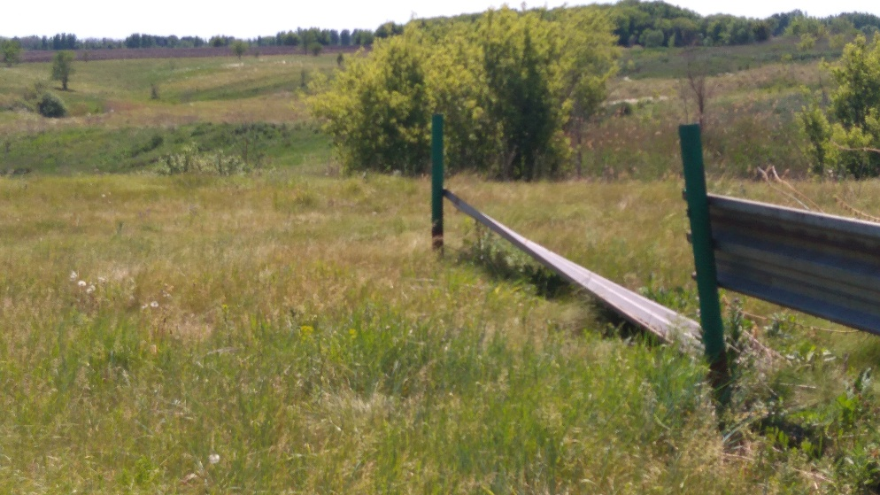

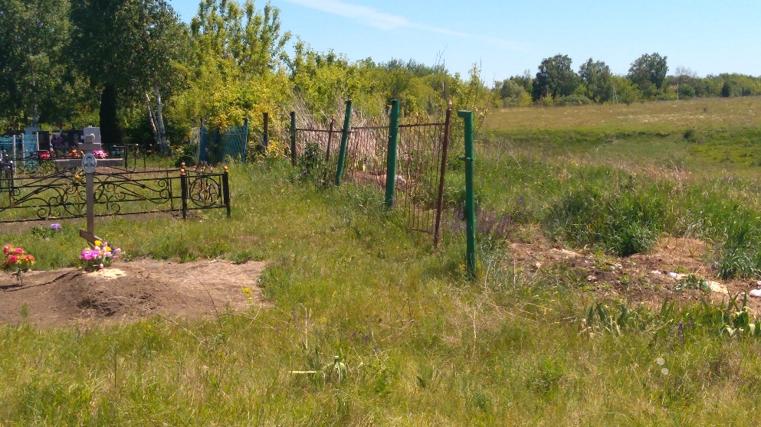

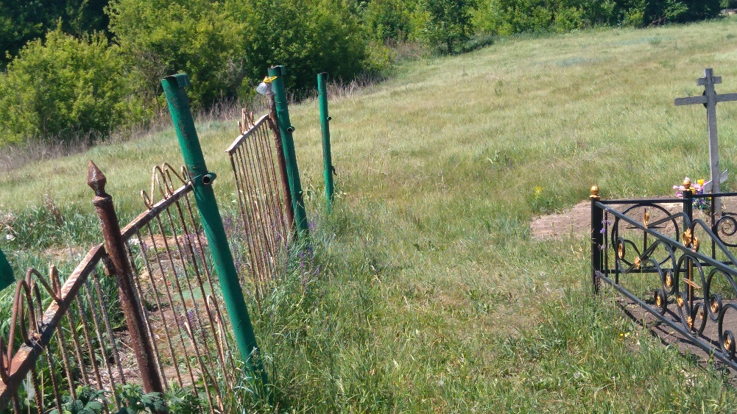

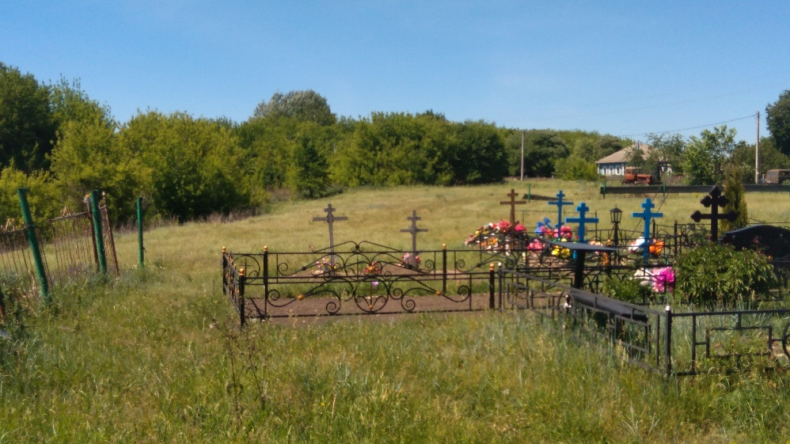

**Фотоматериал объекта после реализации проекта:**

